ASPECTOS FUNCIONALES
Los principales elementos de todo sistema son los siguientes, y se asocian con la transformación de materia, energía e información:
Flujos de materia, energía o información:
La mayor parte de los sistemas que existen en tecnología están realizados para procesar algún tipo de materia, energía e información. Esto quiere decir que los sistemas están trabajando. A través de ellos circulan materia, energía e información que procesan y transforman, hasta obtener los resultados deseados.
A la medida de esta circulación se la suele llamar Flujo. El flujo nos indica la cantidad de materia, energía e información que circula por un sistema en un cierto periodo de tiempo.
Válvulas:
Controlan los caudales de los diferentes flujos. Reciben una información que se traduce o se transforma en una acción que puede ser la interrupción o el paso, parcial o total del elemento que fluye. Es una canilla, un interruptor, una válvula orgánica, un director, un coordinador, etc.
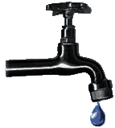 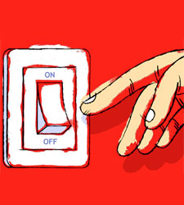 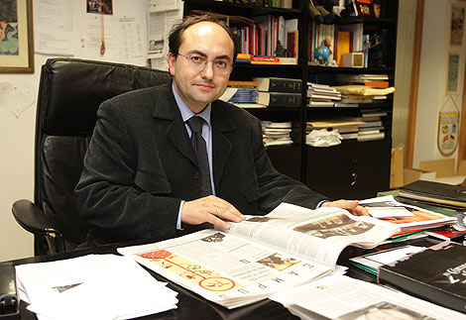
Retardos:
Se relaciona con las demoras que ocurren en la circulación de los flujos. Pueden ser intencionales o ser características de las diferentes propiedades de los materiales o medios que conforman los canales de flujo. Se puede dar el caso de que un retardo implique una transformación sólo por acción del tiempo (de un elemento químico, por ejemplo).

